**大村ロータリークラブ週報**

2021～2022年度　　No.20

令和 4年 1月 11日　発行

（通算例会　3003回）

会長　竹房　政美　幹事　田原　範隆



回）

事務所：大村市東三城町１２－１（和光マンションＤ）<TEL:0957-42-6192/FAX>：0957-42-6193

例会場：長崎インターナショナルホテル　毎週火曜日　12：30～（但し　第4火曜日　於：梅ヶ枝荘・いけす割烹寿楽）

2021年～22年度　国際ロータリーのテーマ

**『奉仕しよう　みんなの人生を豊かにするために』**

RI会長　シェカール・メータ

2021年～22年度　大村ロータリークラブのテーマ

**『奉仕の意義を探求し、風通しの良いクラブ作りを目指そう！』**

**会長の時間　　　　　　　　　　　　　　　　　　　　　　　　　　　　　12月21日**

　みなさま、こんばんは。本日は２年ぶりのクリスマス家族例会です。年度の前半は、コロナに邪魔されて、例会自体を休会にしなければならないということもありましたが、半年間の中締めにふさわしく、なんとか念願のクリスマス家族例会を開催することが出来ました。

クリスマス家族例会ということですので、今日はアメリカにおける「クリスマス・スピリット（クリスマスの精神）」について話をしようと思っておりました。この「クリスマス・スピリット」というのは、「分かち合う」・「与える」・「思いやる」とか様々な意味があるようですので、非常にロータリーの精神と通じるものがあります。

ですが、今日はお子様も参加されておりますし、美味しそうなご馳走も準備されております。そして何より、私自身、早くお酒が飲みたくて手が震えてきました。「クリスマス・スピリット」についてのお話は、別の機会に譲ることとしたいと思います。

本日は、クリスマスイヴの３日前ではありますが、聖なる夜を楽しみましょう。

短いですが、本日の会長の時間を終わります。　　　　　　　　　　　　　　　　　　　　　以　上

◆◆◆本日のプログラム◆◆◆

お誕生日祝い、新春放談(大村市長 園田裕史様)　※例会終了後、理事会

◆◆◆次週(1/18)の予定◆◆◆

雑誌の時間、新春放談(海上自衛隊第22航空群司令國見泰寛様)



12月21日の催し

**2021～2022年度大村RCクリスマス家族例会～ゆかいなクリスマスナイトへようこそ～**

**多くの方にご出席頂きまして、ありがとうございました！！**

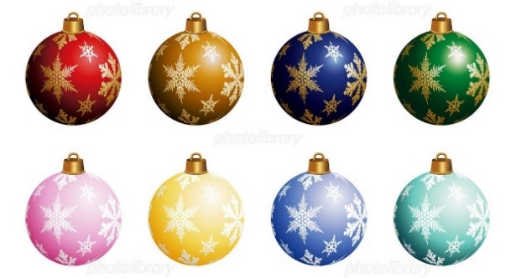群衆の前に立っている

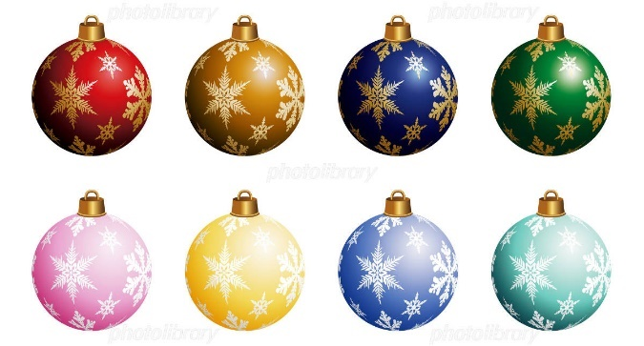

レストランのテーブルに座っている人たち

部屋の中で立っている数人の人たち



12月21日の催し

**短縮例会**

【四つのテスト唱和】鶴田　幸尚君

【2021-2022年度大村RCテーマ唱和】

**【クリスマス家族例会】**

司会・進行　渡邉　雅大君

【御樽紹介】酒井　美克君

【乾　杯】竹房会長

【結婚お祝い】

　隅田　和弘君　為永　淳子君　荒木　文明君

　大塚　真一君　貞松　俊弘君　久松　清彦君

　梅澤　成朗君　帯屋　徹君　　芦塚　義幸君

　木下　一功君　酒井　美克君　生野　信一郎君

【マジック披露】マジシャンドゥー様

【集合写真撮影】

【ニコニコBOX】隅田　和弘君

【万歳三唱】

≪ゲストのご紹介≫

さくら会

髙松　寛子様

奥　　様

梅澤　千恵様　　江口　則子様　　帯屋　貞子様

烏山　有希子様　木下　典子様　　齊藤　寿美子様

佐藤　陽子様　　伊達　トモ子様　中島　美奈子様

中瀬　ひとみ様　野島　愛様　　　久松　喜美子様

森　かよ様　　　森本　みよ様　　森本　勝代様

≪会員数≫ 41名　出席者数 35名　出席率92.1％

出席率(12/7)87.5%

≪欠席者≫ 石坂君　貞松君　山田君

≪免除者≫ 荒木君　西川君　本田君

幹　事　報　告

■　行事予定

【クラブ】

・1/11(火)13：30～理事会＠ゆの華亭

・1/14(金)19：00～第8回親睦委員会＠寿楽

**・1/25(火)9：00～賀寿の御祈祷＠富松神社**

**・1/25(火)18：30～新年例会・賀寿のお祝い会＠寿楽**

【地　区】

・1/21(金)15：00～17：00第4回RYLA委員会

＠シーハットおおむら第6会議室

・1/23(日)13：00～16：00RLI事前研修会＠ZOOM会議

・2/6(日)13：00～17：00補助金管理セミナー

＠L&Lホテルセンリュウ

■　例会変更案内

【大村東RC】

　休　会

①1/3(月)　 ※定款第7条第1節(ｃ)により

②1/10(月・祝)　※定款第7条第1節(ｃ)により

時間・場所の変更

①1/17(月)12：30～＠千登勢旅館　※新春放談の為

②1/24(月)18：30～＠千登勢旅館　※新年例会の為

■　来　信

≪ＲＩ/日本事務局より≫

・財団室NEWS 2022年1月号

・RI会長杯ワールドゴルフ大会参加人数について

≪地区/各ＲＣより≫

・一社）ロータリーの友事務所：「ロータリーの友」女性会員アンケート実施のお願い

・第9回全国インターアクト研究会Web(ZOOM)開催のご案内

・2021-22年度補助金管理セミナーのご案内

・2022-23年度地区委員推薦のお願い

・地区公式ホームページ奉仕事例の投稿方法

■　印刷物拝受

・‘社会を明るくする運動’大村地区推薦委員会：ひまわり

・佐世保RC:七十年史

・ガバナー月信vol.7号

■　他団体よりの案内　該当なし

■　その他　

・12月ワンコインBOX寄付額 579円

(7月～12月 累計 7,579円)

※上半期累計7,579円を1/5付R財団へ送金致しました事をご報告致します。

・2022年1月のロータリーレート1＄＝115円

**ニコニコBOX(12/21)**

**さくら会髙松様：**クリスマスにご案内下さいましてありがとうございます。楽しんで出席させていただきました。**5**

**竹房君・田原君**：会員のご家族の皆様、さくら会の皆様ようこそおいで下さいました。クリスマス例会をお楽しみ下さい。結婚記念の方々おめでとうございます。親睦委員の皆様お世話ありがとうございます。**5**

**芦塚君・生野君・鶴田君：**親睦委員の皆様素晴らしいパーティーありがとうございます。結婚周年を祝って頂きありがとうございます。本来は12月1日銀婚式でした(鶴田)。**5**

**梅澤君：**みなさま、クリスマス例会お楽しみ頂けましたでしょうか？今回の担当渡邉君を中心に山口小委員長と親睦のメンバー一丸となり、仕事そっちのけで準備をして参りました。これからもコロナの状況をみながらではありますが、楽しいイベントを企画して参りますので、会員のみなさんこれまで同様ご協力をお願い致します。**1**

**大塚君：**結婚祝いありがとうございます。楽しいクリスマス会ありがとうございました。親睦委員会の皆さんありがとうございました。**3**

**帯屋君：**本日はお世話になりました。楽しかったです。**3**

**木下君：**年をとるごとに結婚記念日は何となく忘れがちですが、こうしてロータリーのクリスマス会で記念日を祝ってもらえることは本当に幸せです。ありがとうございました。これからも体に気を付けてまいりたいと思っております。**5**

**渡海君・小又君・本川君：**親睦委員会の皆様、準備ありがとうございました。楽しい時間を過ごす事が出来ました。**3**

**齊藤君：**初めて妻を参加させて頂きました。親睦委員会の皆様のこった演出ありがとうございました。お陰様で2～3日は居心地の良い家になりそうです。**1**

**佐藤君・宮本君：**クリスマス例会ありがとうございました。お陰様で家族で楽しむ事が出来ました。**2**

**隅田君：**結婚を祝って頂きありがとうございます。**2**

**伊達君：**竹房会長、田原幹事楽しいクリスマス例会をありがとう！山口小委員長をリーダーとして開催に尽力された親睦メンバーに感謝します。**2**

**為永君：**今日は楽しいクリスマス会の企画、ありがとうございました。**1**

**中島君：**今日はお世話になります。西畑匠真、聡真**3**

**中瀬君：**今日は孫二人も初デビューです。家内も久しぶりの参加です。コロナ禍でのクリスマスパーティーが良い思い出となりますように、メリークリスマス！**5**

**野島君：**クリスマスパーティーいつも楽しみにしてます。今日もありがとうございました。**2**

**原口君：**今年もクリスマス例会に参加できて嬉しいです。親睦委員会の皆様お疲れ様でした。**1**

**久松君：**Merry Xmas今日は家内と二人でお世話になります。半世紀前にタイムスリップした気分で楽しませてもらいます。親睦委員会の皆様、今宵はありがとうございます。結婚祝いも頂戴しました。感謝です。**2**

**俣野君：**本日は親睦委員会の皆様楽しいクリスマス会を企画していただきありがとうございました。大村高校同窓会役員会、次年度総会の議案審議の為早退させて頂きます。**2**

**森君：**親睦委員会の皆さま楽しい1日をありがとうございました。大変お疲れ様でした。**2**

**森本大君：**親睦委員会の皆様ありがとうございます。お世話になります。**1**

**森本英君：**いよいよ最後の例会クリスマス家族例会との事で準備等に携われた方々に感謝申し上げます。つくづく1年の時間の早いこと、77才になります。コロナが落ち着いたと思いました所、またまたオミクロンという新株が発生しました。誠に残念です。**1**

**山口君：**親睦委員会の皆様、クリスマス例会の対応ありがとうございました。メンバーの一致団結で無事終える事が出来そうです。渡邉君、準備から進行まで見事な対応でした。お疲れ様でした。**2**

**小計61,000円　合計427,000円**



**四つのテスト**

**1．真実かどうか**

**2．みんなに公平か**

**3．好意と友情を深めるか**

**4．みんなのためになるかどうか**

言行はこれに照らしてから

**≪ お　知　ら　せ ≫**

下記の通り、祝年を迎えられる皆様に御祓いを予定致しております。ご都合のつかれる方は、是非ご一緒にご参拝をお願い致します。

記

日　　時　　**令和４年１月２５日(火) ９時より**

場　　所　　**富松神社**

**令和４年度　祝年を迎えられる皆様** ≪古希≫昭和２８年生まれ　 江口　照年君

該当の方は受け付けがございますので**１５分前**、ご参拝の方は**１０分前**までにはお集まり下さいますようお願い致します。

該当の方には、別途郵送でご案内をお送り致します。

**時計台の絵と文字の加工写真

**

**新年あけましておめでとうございます**

**本年もどうぞよろしくお願い致します**